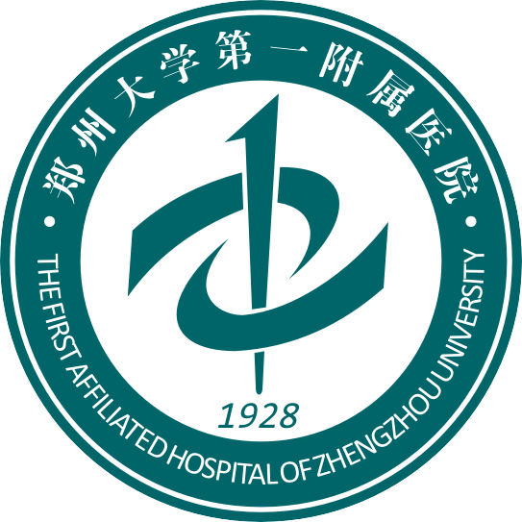 郑大一附院郑东院区
健康体检须知
您好！非常感谢您对郑州大学第一附属医院的信任，选择郑东院区进行健康体检。基于新型冠状病毒的影响，体检前您仔细请阅读该体检须知，感谢您的配合。
- 预约须知
请携带本人身份证于体检当日7:30-9:30之间到达门诊楼9楼体检中心自助打印区打印体检单，逾时将不再接待；未按照单位集中安排时间前往者需另外预约，否则恕不接待。（预约方式见八）严禁替检。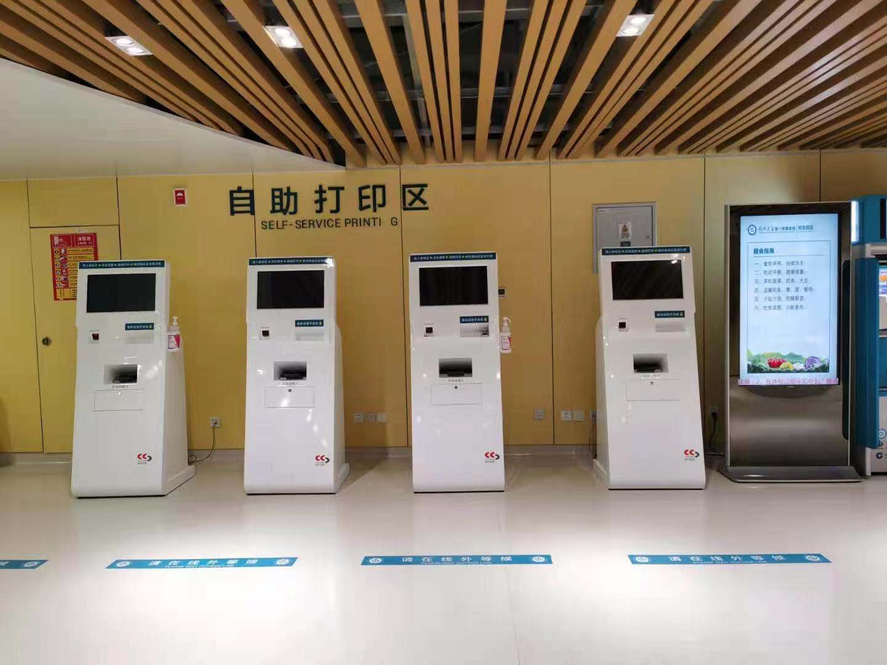
二、疫情防控
①进入体检中心前，请配合测量体温并出示健康码和行程码；
②为减少人员聚集，行动方便的受检者不建议带陪同人员，行动不便者最多一名陪同人员；
③体检过程中，请保持安全距离（1米）并全程佩戴外科口罩（体检需要摘除口罩时除外），遵循“一人一检一室”原则，有序参检；
④体检早餐不再提供堂食，请您体检结束后凭餐券至体检餐厅领取简餐带走食用。
- 检前准备
1.体检前3～5日勿食动物肝脏、血液制品等食物；
2.体检前日晚清淡饮食，体检前日晚20:00后禁食，0:00点后禁水；
3.自带晨尿者留取当日晨尿（中段尿）约10mL，盛放于洁净容器中带至体检中心。
四、当日准备
1.当天不要剧烈运动，停止晨练等活动；
2.如有糖尿病、高血压、心脏病等慢性病需要服药者，请用少量水正常服用药物或携带药物备用；
3.体检当天请着宽松便装，勿穿有金属饰品的上衣或连身衣裤，勿带贵重饰品；
4.尿检标本可提前在家用清洁容器留取后带至体检中心，或来体检中心后再留取样，尿样取中段尿；
5.泌尿系统、盆腔（子宫及附件）彩超检查项目需憋尿，如无尿液或已排尿，可在完成抽血、C13检查项目后饮水，待尿液充盈膀胱时（有尿意）方可检查。不排晨尿，可缩短憋尿时间。
5.如需增加其他检查项目，费用自理。请先至办理处加项再进行体检。
- 女性提醒
1.月经期的妇女，请勿做妇科检查及尿检，请在经期完全干净三天后择日补检（补检时间不超过首次体检后14天，超出视为放弃）；
2.做妇科检查前应排空膀胱；未婚女士及孕妇禁做妇科内诊检查；
3.怀孕、有可能怀孕及有孕育计划的，请勿接受放射线的检查。
六、交表及报告领取
1.请您逐项检查体检指引单上所列项目，体检完成后将体检指引单交回体检接待处。 如当天未能及时检查完，请向工作人员说明“改日查”或放弃，（补检时间不超过首次体检后14天超出视为放弃）以便及时做总检报告；
2.体检结果于检后15个工作日由单位负责人统一领取（体检中心仅周一至周五14:30-17:30领取体检报告，领取前请提前致电0371-6627 8596进行咨询）。
七、位置及停车
自行开车前往者可停车于停车场一号门诊楼下（可通过颜色识别：门诊绿色区域,B2、B3均可停车，停车费2元/次）
体检地点：郑州大学第一附属医院郑东院区门诊部9楼体检中心
具体地址：龙湖中环路与北三环交叉口西南角（停车场P1入口）
平安大道与龙翔七街交叉口北500米（停车场P2入口）
八、补检预约
预约电话：0371-6627 8591/4
预约邮箱：zdtijian8888@163.com（邮件预约时请备注单位、姓名、性别、手机号、身份证号码）
电话、邮件回复时间：周一至周五 上午10:00-12:00 14:30-17:30
选择一种方式进行预约方可体检，具体体检时间以回复为准，我们这边会在系统上更改体检时间，如无预约，当天无法进行体检，感谢您的理解与支持。
如有其他疑问，请于工作日拨打电话0371-6627 8591/4咨询。其他未尽事宜或安排变更，请以现场工作人员的指引和说明为准，感谢您的理解与支持，由此造成的不便，敬请谅解！祝您健康!

